Persbericht

Er komen nieuwe, verse snacks aan:
Triki en Verde met Genmaï bruine rijst bij Sushi Daily

Brussel, 13 september 2016 – Sushi Daily, de sushispecialist die geïntegreerd is in het hart van de supermarkten Carrefour Market en Hypermarket, breidt voor september haar Snacking assortiment uit met nieuwe snacks om mee te nemen, om er overal van te kunnen genieten. Sushi Daily lanceert de verse snacks met zeven nieuwe recepten in de vorm van een Triki, een knapperige sushi sandwich, of een Verde, een sushi wrap, al dan niet met Genmaï bruine rijst.

De voordelen van Genmaï
Deze nieuwe, verse en hartige snacks van Sushi Daily lopen het risico om foodies en echte sushifans tot euforie te verleiden. Het bijzondere aan deze nieuwe recepten is dat ze met Genmaï gemaakt zijn, dat is een authentieke Japanse bruine rijst, een gedopte rijst waarbij de tweede schil behouden werd, met een typische graansmaak en krokante textuur. Bruine rijst is een natuurlijke vorm van rijst, het is veel voedzamer en dus beter voor de gezondheid. Genmaï rijst biedt ook vele voordelen ten opzichte van witte rijst: het heeft minder calorieën, het geeft een geleidelijke energievrijstelling en dus een langer verzadigd gevoel, en het is rijker aan vezels, proteïnen, vitaminen en mineralen. Net omwille van die eigenschappen is Genmaï een belangrijk ingrediënt voor gezondere en natuurlijkere snacks.

3 nieuwe Triki recepten
De Triki is geïnspireerd door de traditionele Japanse keuken, het is een sushi sandwich in de vorm van een driehoek: een hartige topping in een laagje rijst, omhuld met krokant zeewier. De Triki is een perfecte combinatie van het knapperig omhulsel en de malse sushi die er in zit, en is verkrijgbaar in drie verschillende recepten met Genmaï:
- Triki Tonijn Mayonaise met edamame (groene sojabonen), uitjes, bieslook, Genmaï bruine rijst en Nori zeewier
- Triki Chicken Crunch met koriander, pikante mayonaise, Genmaï bruine rijst en Nori zeewier
- Triki Gerookte Zalm met koriander, roomkaas, bieslook, Genmaï bruine rijst en Nori zeewier
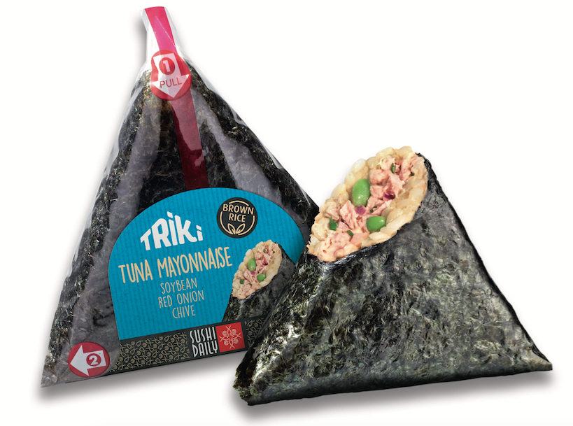
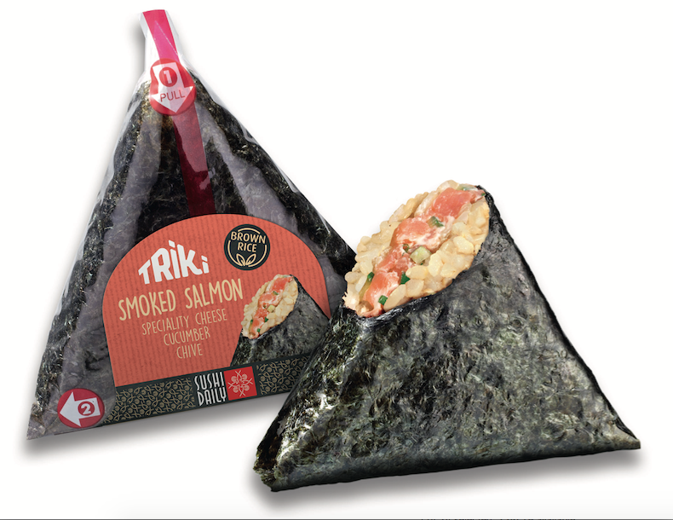
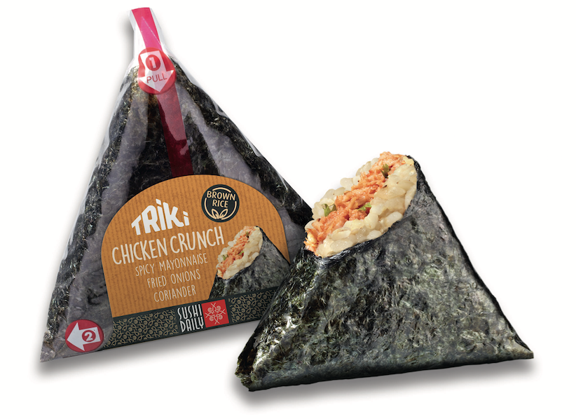

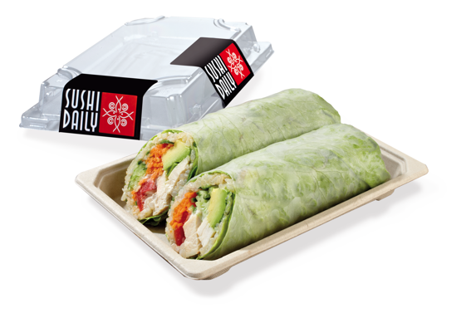
4 nieuwe Verde Genmaï recepten
De nieuwe Verde Genmaï sushi wraps bestaan ook uit bruine rijst met een topping, maar dan zorgvuldig ingepakt in een dun blad sla. Ze hebben die typerende frisse smaak die je van sushi verwacht en ze zijn gemakkelijk mee te nemen om er zo overal van te kunnen genieten.

De Verde Genmaï is beschikbaar in vier nieuwe variaties:
- Verde Genmaï Vegetarisch met tamago (ei), avocado, rode paprika, komkommer, wortel, munt, koriander en Genmaï bruine rijst
- Verde Genmaï Zalm met tamago (ei), avocado, komkommer, rode paprika, wortel, munt, koriander en Genmaï bruine rijst
- Verde Genmaï Kip met avocado, rode paprika, komkommer, wortel, pikante mayonaise, munt, koriander en Genmaï bruine rijst
- Verde Genmaï Tonijn met pikante mayonaise, avocado, komkommer, groene appel, munt, koriander et Genmaï bruine rijst

De Verde sushi wrap is ook verkrijgbaar met witte rijst in vijf verschillende versies: Verde Vegetarisch, Verde Zalm, Verde Garnaal, Verde Kip en Verde Tonijn Mayonaise.

Al deze Triki, Verde en Verde Genmaï snacks – beschikbaar in alle Sushi Daily kiosken in België – nog eens op een rijtje:

Triki Chicken Crunch new | 3,90€
Triki Tonijn Mayonaise new | 3,90€
Triki Gerookte Zalm new | 3,90€
Verde Vegetarisch | 6,20€
Verde Zalm | 7,50€
Verde Garnaal | 7,50€
Verde Kip | 7,50€
Verde Tonijn Mayonaise new | 7,50€
Verde Genmaï Vegetarisch new | 7,20€
Verde Genmaï Zalm new | 8,50€
Verde Genmaï Kip new | 8,50€
Verde Genmaï Tonijn Mayonaise new | 8,50€

Over Sushi Daily
Het succes van Sushi Daily is het gevolg van een nieuw concept van kiosken die geïntegreerd zijn in het hart van supermarkten. Sushichefs bereiden voor het oog van de klanten originele creaties met verse kwaliteitsproducten, en bieden een ruim aanbod van dagverse sushi’s aan. Sushi Daily is gesticht in 2010 en in nauwelijks 6 jaar is het uitgegroeid tot dé sushispecialist, die de sushi in ons dagelijks leven heeft geïntroduceerd. De onderneming telt vandaag meer dan 500 verkooppunten in heel Europa, waarvan 55 in België. Meer informatie vindt u op onze website: www.sushidaily.com

Perscontact
PRIDE \ - Margot Chapelle - margot.chapelle@pr-ide.be - Tel +32 2 792 16 13
PRIDE \ - Joachim Deman – joachim.deman@pr-ide.be - Tel +32 2 792 16 56

